Itinéraires et destinations Séquences prêtes à l'emploi · Français, anglais · Tous niveaux
Accueil Lycée professionnel Lycée général et technologique Lycée agricole CFA 6e à 3e · SEGPA Méthodologie Thèmes Nouveautés À propos
Menu
- Accueil
- Lycée professionnel
- Exam Toolkit

Exam Toolkit: CAP Équipier polyvalent du commerce

English · CAP Équipier polyvalent du commerce · A2 · My Working Day

Télécharger le toolkit complet (les huit métiers, CAP et CAPA) : PDF · Word (.docx) · LibreOffice (.odt). Chaque métier est aussi disponible à part, plus bas sur cette page. Vous pouvez utiliser et adapter ces documents en citant leur autrice, sans usage commercial, et en partageant vos versions dans les mêmes conditions. CC BY-NC-SA 4.0

CAP · lycée professionnel et CFA

CuisineÉquipier polyvalent du commerceMenuisier fabricantRéalisations industrielles en chaudronnerie ou soudageAccompagnant éducatif petite enfance

CAPA · lycée agricole

Métiers de l'agricultureJardinier paysagisteServices aux personnes et vente en espace rural

Télécharger un métier
Chaque fichier reprend la séquence complète pour le diplôme indiqué (PDF, Word et LibreOffice).
- CAP Cuisine : PDF · Word (.docx) · LibreOffice (.odt)
- CAP Équipier polyvalent du commerce : PDF · Word (.docx) · LibreOffice (.odt)
- CAP Menuisier fabricant : PDF · Word (.docx) · LibreOffice (.odt)
- CAP Réalisations industrielles en chaudronnerie ou soudage : PDF · Word (.docx) · LibreOffice (.odt)
- CAP Accompagnant éducatif petite enfance : PDF · Word (.docx) · LibreOffice (.odt)
- CAPA Métiers de l’agriculture : PDF · Word (.docx) · LibreOffice (.odt)
- CAPA Jardinier paysagiste : PDF · Word (.docx) · LibreOffice (.odt)
- CAPA Services aux personnes et vente en espace rural : PDF · Word (.docx) · LibreOffice (.odt)

Version prof Version élève Version dys Imprimer
OverviewSession 1Session 2Session 3Session 4Session 5FlashcardsAssessmentIssue de secoursAnswer key

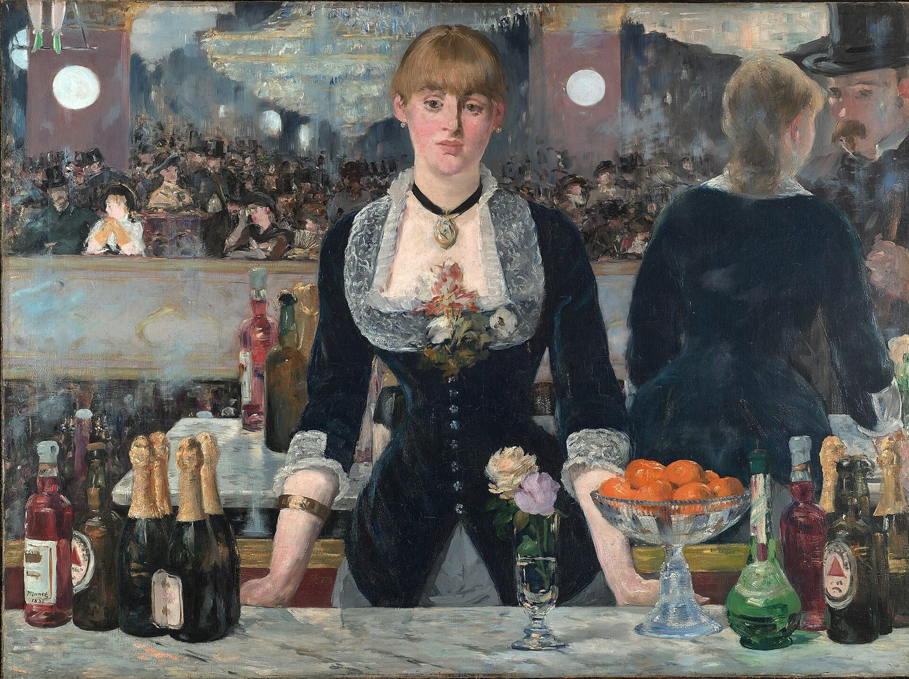Édouard Manet, A Bar at the Folies-Bergère, 1882, Courtauld Gallery, Londres. Domaine public, Wikimedia Commons.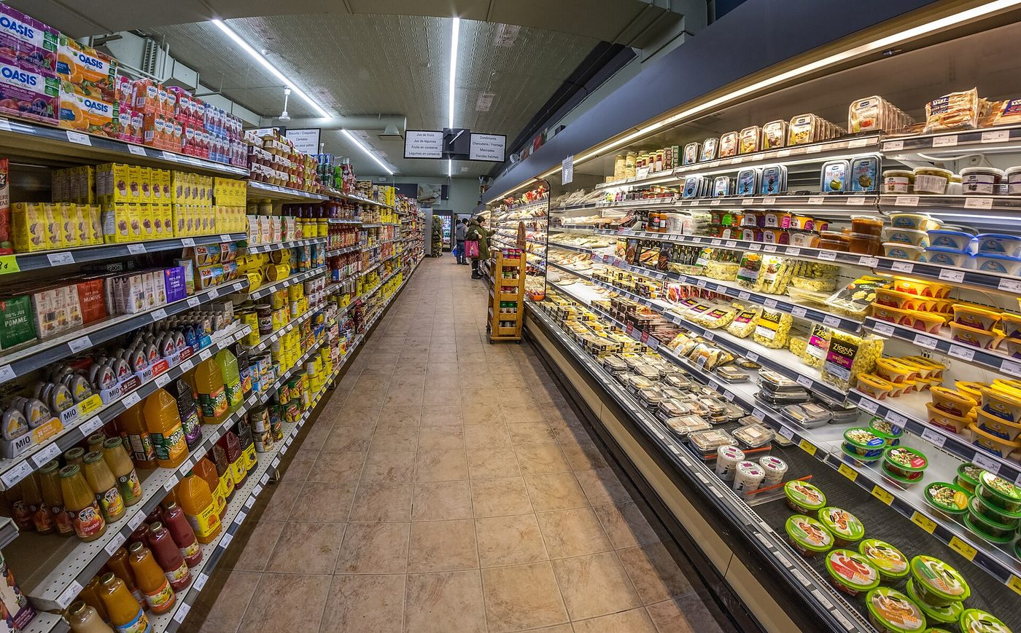A supermarket aisle, with products ready for sale. Photo: Wilfredor, CC BY-SA 4.0, Wikimedia Commons.
Then and now: in 1882, in A Bar at the Folies-Bergère, a woman stands at a counter with bottles and fruit. Today, food and drinks are still sold along the shelves of a shop.

Your job: shop assistant
Diplôme : CAP Équipier polyvalent du commerce.
Niveau : A2 (CECRL).
Problématique : How can I talk about my job and my working day in English?
Tâche finale : a 2-minute oral presentation of my job in a supermarket, then questions from the jury, and a written summary note (note de synthèse).

Programme et objectifs
Programme : BO spécial n° 5 du 11 avril 2019, langues vivantes en voie professionnelle, thème du monde professionnel.
Objectifs linguistiques : present simple, always, usually, sometimes, never ; telling the time ; must et mustn't ; vocabulaire du métier ; questions simples.
Ancrage culturel : Édouard Manet, A Bar at the Folies-Bergère (1882). Le tableau sert d'entrée dans le métier : on décrit, on compare avec le métier d'aujourd'hui.
Évaluation : un bilan écrit en note de synthèse à chaque séance (formatif), puis à la séance 5 un oral noté sur 40 et une note de synthèse notée sur 20 (sommatif).

Your road map
Session | What I do | What I write at the end
1. My Workplace | I describe a painting and I learn the words of my job. | Bilan 1 : my workplace in 3 sentences
2. My Working Day | I tell the time and I describe my day. | Bilan 2 : my day in 4 sentences
3. Safety First | I explain the rules with must and mustn't. | Bilan 3 : 4 safety rules
4. The Jury's Questions | I answer tricky questions. | Bilan 4 : my answers to 2 questions
5. Exam Simulation | I present my job to a jury. | Note de synthèse finale, sur 20

Plan de route · CAP Équipier polyvalent du commerce
Volume : 6 heures : quatre séances de 55 minutes, calibrées sur 52, et la séance 5 en deux périodes de 52 minutes (oral, puis écrit).
Fil rouge : parler à un client anglais comme on aimerait qu'on nous parle, poliment, lentement, clairement.
Séance | Objectif | Supports | Trace écrite | Évaluation | Date | Fait
1. My Workplace | Décrire le tableau, nommer 8 mots du métier | Tableau projeté, liste de mots | Carte mentale (3 branches) | Bilan écrit 1 |  | ☐
2. Working Day and Customer | Dire l'heure, décrire sa journée, accueillir un client | Journée type, 7 règles d'or, dialogue en 6 étapes, cartes | Branche Times, dialogue recopié | Bilan écrit 2 |  | ☐
3. Safety First | Énoncer les règles avec must et mustn't | Règles du métier, jeu Supervisor Says | Branche Rules | Bilan écrit 3 |  | ☐
4. The Jury's Questions | Répondre au jury et au client | Questions, hot seat | Réponses modèles | Évaluation intermédiaire /20, bilan 4 |  | ☐
5. Exam Simulation | Présenter son métier 2 minutes, rédiger une note de synthèse | Plan en 5 étapes, 3 documents | Note de synthèse | Oral /40, note de synthèse /20 |  | ☐

Avant de commencer
Vérifier que le tableau s'affiche en ligne. Photocopier la fiche issue de secours pour chaque élève, au cas où. Prévoir les téléphones des élèves pour enregistrer l'oral.

Différenciation
Version dys en haut de page. Élèves en difficulté : dialogue en 6 étapes donné en entier, ils lisent puis remplacent un seul mot. Élèves à l'aise : ils jouent un client qui pose une question imprévue.

Élève absent
Il rattrape avec la fiche issue de secours et passe l'oral d'une minute à la séance suivante.

Flashcards
À chaque séance, quelques minutes pour fabriquer ses propres cartes à la main sur des bristols (consignes, matériel et grille dans la section Flashcards, plus bas sur cette page). Le paquet est noté sur 10.

Lien avec la PFMP
Demander à chaque élève une phrase vraie sur son lieu de stage. Elle sert dans le bilan 2 et dans la présentation finale.

Plan de route
Séance de 55 minutes, calibrée sur 52 minutes. 5 séances (la séance 5 en deux périodes de 52 minutes).
- Le tableau projeté, sans titre. Question : What job is it? Les élèves proposent. 5 min
- Description guidée du tableau (cadre ci-dessous). On compare avec le métier d’aujourd’hui. 14 min
- Vocabulaire : lecture, répétition, exercice d’appariement. 14 min
- Carte mentale : le métier au centre, cinq branches (Places, Tools, Actions, Times, Rules). On remplit les trois premières. 10 min
- Bilan écrit 1. 9 min
- Trace écrite. Carte mentale (trois branches) et le bilan écrit 1 (my workplace in 3 sentences).
- Participation. Chacun parle au moins une fois : une proposition de métier sur le tableau, ou une phrase de description.
- Travail pour la séance suivante. Apprendre huit mots du métier ; relire la carte mentale.
Point d’arrêt. Fin de cette séance.
Issue de secours · 8 min. Si le temps manque à ce point d’arrêt, on condense : on dicte une trace courte (I am a … I work in …) ; un tour de classe, une phrase chacun sur le tableau, pour que chacun ait parlé au moins une fois ; le travail (apprendre huit mots du métier) est écrit au tableau.

Session 1 · My Workplace
Édouard Manet, A Bar at the Folies-Bergère, 1882, Courtauld Gallery, Londres. Domaine public, Wikimedia Commons.
Then and now: in 1882, in A Bar at the Folies-Bergère, a woman stands at a counter with bottles and fruit. Today, food and drinks are still sold along the shelves of a shop.
A supermarket aisle, with products ready for sale. Photo: Wilfredor, CC BY-SA 4.0, Wikimedia Commons.

Look and answer
- Where is the woman?
- What products can you see on the counter?
- Does she look happy, tired or bored? Why?

Useful phrases
In the painting, I can see... · The person is ...ing. · In the background, there is... · Today, a shop assistant uses...

Words of my job
Places | Lieux
shop floor | surface de vente
stockroom | réserve
checkout | caisse
shelf | rayon
aisle | allée
delivery area | quai de réception
Tools | Outils
price tag | étiquette
scanner | douchette
till | caisse enregistreuse
trolley | chariot
box cutter | cutter
safety shoes | chaussures de sécurité
Actions | Actions
unload | décharger
fill the shelves | mettre en rayon
label | étiqueter
greet | accueillir
advise | conseiller
take payment | encaisser

Exercise 1 · Match the tools
English | Français
1. price tag | a. caisse enregistreuse
2. scanner | b. chariot
3. till | c. cutter
4. trolley | d. chaussures de sécurité
5. box cutter | e. étiquette
6. safety shoes | f. douchette
1 ... 2 ... 3 ... 4 ... 5 ... 6 ...

Exercise 2 · My mind map
Write shop assistant in the centre. Draw five branches: Places, Tools, Actions, Times, Rules. Today, complete Places, Tools and Actions.

Bilan écrit · note de synthèse 1
À la fin de l'heure, chaque élève écrit seul, sur sa fiche. On ramasse, on corrige dans l'heure ou au début de la séance suivante.
- I am a shop assistant. I work in ...
- In my workplace, there is a ... and a ...
- I use a ... to ...
Correction rapide : 1 point par phrase juste et compréhensible. Deuxième essai autorisé à la séance suivante. On garde la meilleure note.

Plan de route
Séance de 55 minutes, calibrée sur 52 minutes. 5 séances (la séance 5 en deux périodes de 52 minutes).
- Rappel : cinq mots de la séance 1, à l’oral, tour de classe. 5 min
- L’heure et la journée type : lecture, puis exercice 3. 10 min
- Question à la classe, en français : « Vous êtes anglais, un shop assistant français vient chez vous ou vous accueille. Qu’est-ce que vous avez envie qu’il vous dise ? » On note les idées au tableau. 5 min
- On compare avec les sept règles d’or et le dialogue en six étapes. Lecture à deux voix. 9 min
- Jeu de rôle par deux avec les cartes : l’un est le client anglais, l’autre le professionnel. Le client coche les règles d’or respectées. 14 min
- Bilan écrit 2. 9 min
- Trace écrite. Branche Times, dialogue recopié, et le bilan écrit 2 (my day in 4 sentences).
- Participation. Chacun parle au moins une fois : une réplique du jeu de rôle, ou un mot de la séance 1 au tour de classe.
- Travail pour la séance suivante. Relire les sept règles d’or et le dialogue en six étapes.
Point d’arrêt. Fin de cette séance.
Issue de secours · 8 min. Si le temps manque à ce point d’arrêt, on condense : on dicte une trace courte (I start at … I always …) ; un tour de classe, une réplique du dialogue chacun, pour que chacun ait parlé au moins une fois ; le travail (relire les sept règles d’or et le dialogue) est écrit au tableau.

Session 2 · My Working Day and My Customer
A supermarket aisle, with products ready for sale. Photo: Wilfredor, CC BY-SA 4.0, Wikimedia Commons.

A day in a supermarket
Time | What I do
7:30 | I unload the delivery.
8:30 | I fill the shelves and check the prices.
9:00 | I greet the customers.
14:00 | I work at the checkout.
19:00 | I tidy the shelves.

How often?
always 100 % · usually 80 % · sometimes 40 % · never 0 %
The adverb goes before the verb: I always wash my hands.

Speak to the customer
Imagine: you are English. A French shop assistant speaks to you in English. What do you want to hear?

The 7 golden rules
- Smile and say hello and your name.
- Speak slowly. Use short sentences and easy words.
- Listen first. Ask: Can you show me the problem?
- Explain what you do before you do it.
- Give the time and the price.
- Ask before you touch or move something: Can I...?
- At the end: Can you check, please? Thank you, goodbye!

Model dialogue in 6 steps
Step | What I say
1. Hello and my name | Good evening! Welcome to a supermarket.
2. Listen and ask | How can I help you today?
3. Explain simply | I am a shop assistant. I can explain what I do.
4. Time and price | It is ready in 15 minutes.
5. Ask permission, take care | Is everything OK? Can I...?
6. Check and say goodbye | Thank you. Have a nice day!
Pour le CAP Cuisine, on peut utiliser le dialogue du document : « Good evening! Welcome to the restaurant. » ; « Today the special is chicken with vegetables. » ; « Do you have any allergies? » ; « Your dish is ready in 15 minutes. » ; « Is everything OK? Do you like it? » ; « Thank you for coming. Have a nice evening! »

What the customer does NOT want
Words the customer cannot understand · speaking too fast · no price · touching things without asking · leaving without a word.

Exercise 3 · Put the words in order
- unload / the / delivery / I / always
- fill / the / shelves / and / check / the / prices / I / always
- greet / the / customers / I / always
- work / at / the / checkout / I / always

Exercise 4 · Role-play cards
A customer
"Excuse me, where is the rice?"
Your task: Give directions in the shop.
A customer
"Can I pay by card?"
Your task: Answer and take the payment.
The manager
"Please check the dates on the yoghurts."
Your task: Say what you do and when.
Work in pairs. Student A is the English customer. Student B is the shop assistant. Student A ticks the golden rules: 1 ☐ 2 ☐ 3 ☐ 4 ☐ 5 ☐ 6 ☐ 7 ☐. Then swap.

Bilan écrit · note de synthèse 2
À la fin de l'heure, chaque élève écrit seul, sur sa fiche. On ramasse, on corrige dans l'heure ou au début de la séance suivante.
- I start at ... and I ...
- At ..., I usually ...
- In the afternoon, I ...
- I never ...
Correction rapide : 1 point par phrase juste et compréhensible. Deuxième essai autorisé à la séance suivante. On garde la meilleure note.

Plan de route
Séance de 55 minutes, calibrée sur 52 minutes. 5 séances (la séance 5 en deux périodes de 52 minutes).
- Rappel : ma journée en deux phrases. 5 min
- Les règles de sécurité : must et mustn’t, avec des pictogrammes dessinés au tableau. 14 min
- Exercice 5. 10 min
- Jeu « Supervisor Says » : un élève donne une consigne, la classe mime seulement si la phrase commence par « Supervisor says ». 14 min
- Bilan écrit 3. On complète la branche Rules de la carte mentale. 9 min
- Trace écrite. Branche Rules et le bilan écrit 3 (4 safety rules).
- Participation. Chacun parle au moins une fois : une phrase avec must ou mustn’t, ou un tour au jeu Supervisor Says.
- Travail pour la séance suivante. Relire les quatre règles de sécurité.
Point d’arrêt. Fin de cette séance.
Issue de secours · 8 min. Si le temps manque à ce point d’arrêt, on condense : on dicte une trace courte (In my job, you must … You mustn’t …) ; un tour de classe, une règle chacun, pour que chacun ait parlé au moins une fois ; le travail (relire les quatre règles de sécurité) est écrit au tableau.

Session 3 · Safety First
You must = c'est obligatoire. You mustn't = c'est interdit.

Exercise 5 · Must or mustn't?
- You .............. wear safety shoes in the stockroom.
- You .............. bend your knees to lift a heavy box.
- You .............. check the use-by dates.
- You .............. leave boxes in the aisles.
- You .............. cut towards you with a box cutter.

Game · Supervisor Says
Examples: Supervisor says: put on your safety shoes! · Supervisor says: unload! · Fill the shelves! (don't move!)

Bilan écrit · note de synthèse 3
À la fin de l'heure, chaque élève écrit seul, sur sa fiche. On ramasse, on corrige dans l'heure ou au début de la séance suivante.
- In my job, you must ...
- You must also ...
- You mustn't ...
- It is important because ...
Correction rapide : 1 point par phrase juste et compréhensible. Deuxième essai autorisé à la séance suivante. On garde la meilleure note.

Plan de route
Séance de 55 minutes, calibrée sur 52 minutes. 5 séances (la séance 5 en deux périodes de 52 minutes).
- Rappel : deux règles de sécurité. 5 min
- Les questions du jury : lecture, puis on cherche des réponses ensemble. Les modèles ne sont donnés qu’après. 14 min
- Hot seat : un élève sur la chaise, trois élèves posent les questions, une minute par élève. 24 min
- Bilan écrit 4. 9 min
- Trace écrite. Bilan écrit 4 (réponses à deux questions du jury).
- Participation. Chacun parle au moins une fois : une question ou une réponse au hot seat.
- Travail pour la séance suivante. Préparer le plan de présentation en cinq étapes.
Point d’arrêt. Fin de cette séance.
Issue de secours · 8 min. Si le temps manque à ce point d’arrêt, on condense : on dicte une trace courte (I chose this job because …) ; un tour de classe, une question ou une réponse chacun, pour que chacun ait parlé au moins une fois ; le travail (préparer le plan de présentation en cinq étapes) est écrit au tableau.

Session 4 · The Jury's Tricky Questions
- Can you introduce yourself?
- Why did you choose this job?
- What do you do when a customer is angry?
- How do you fill the shelves?
- An English customer arrives. What do you say?
- Tell me about your work placement.

Hot seat
One student sits on the chair. Three students ask questions. One minute each. The class listens and gives one tip: "Well done!" or "You should..."

Bilan écrit · note de synthèse 4
À la fin de l'heure, chaque élève écrit seul, sur sa fiche. On ramasse, on corrige dans l'heure ou au début de la séance suivante.
- I chose this job because ...
- What do you do when a customer is angry?
- How do you fill the shelves?
Correction rapide : 1 point par phrase juste et compréhensible. Deuxième essai autorisé à la séance suivante. On garde la meilleure note.

Plan de route
Séance 5 en deux périodes de 52 minutes (oral, puis écrit), chacune issue d’une séance de 55 minutes, calibrée sur 52 minutes.
Période A · oral (52 min).
- Préparation de l’oral avec le plan en cinq étapes. 8 min
- Simulation par groupes de trois : un candidat, deux membres du jury qui notent avec la grille. On tourne. 38 min
- Retour collectif. 6 min
- Trace écrite. Le plan de présentation complété.
- Participation. Chacun parle au moins une fois : un passage comme candidat ou comme juré.
- Travail pour la séance suivante. Revoir le plan avant la note de synthèse (période B).
Point d’arrêt. Fin de la période A.
Issue de secours · 8 min. Si le temps manque à ce point d’arrêt, on condense : on dicte le plan en cinq points ; un tour de classe, une phrase du plan chacun, pour que chacun ait parlé au moins une fois ; le travail (revoir le plan avant la période B) est écrit au tableau.
Période B · écrit (52 min).
- Rappel et consignes de la note de synthèse. 5 min
- Rédaction en temps limité, sans dictionnaire. 42 min
- Relecture. 5 min
- Trace écrite. La note de synthèse finale (60 à 80 mots).
- Participation. Chacun parle au moins une fois : une phrase de rappel sur l’un des trois documents, avant l’écrit.
- Travail pour la séance suivante. Fin de la séquence ; relire sa note si le professeur le demande.
Point d’arrêt. Fin de la période B.
Issue de secours · 8 min. Si le temps manque à ce point d’arrêt, on dicte une note courte (40 mots : le métier, une règle, ce qu’il faut faire demain) ; on demande une phrase chacun sur un document, pour que chacun ait parlé au moins une fois ; la consigne est écrite au tableau.

Session 5 · Exam Simulation

My presentation plan (2 minutes)
- Me: Hello, my name is ... I am ... years old. I am a student in CAP Équipier polyvalent du commerce.
- My workplace: I did my work placement in a supermarket. There is ...
- My day: I start at ... I always ... I usually ...
- Safety: In my job, you must ... You mustn't ...
- My opinion: I like my job because ... Thank you for listening.

Note de synthèse finale
Situation : a new apprentice starts tomorrow. Read the three documents and write a note for him or her.
Document 1 · Job advert
WANTED: shop assistant. Supermarket, 30 hours a week, Saturday work. Smile, teamwork, be on time.
Document 2 · Safety notice
STOCKROOM RULES. Safety shoes. Bend your knees. No boxes in the aisles.
Document 3 · Message
Message from the manager: Big delivery on Monday at 7 a.m. Please fill the drinks aisle first.
Write 60 to 80 words. Say: what the job is, when you start, three rules, and what to do tomorrow. Use: First, Then, Finally.

Mes flashcards sur bristol · mode d'emploi
Principe : chaque élève fabrique ses cartes à la main, sur des bristols. Écrire le mot, c'est déjà l'apprendre. Le paquet reste dans son sac, il révise partout, sans écran.

Matériel
Des fiches bristol format A7 (74 × 105 mm), environ 25 par élève, ou des bristols A6 coupés en deux. Des feutres de six couleurs. Un élastique ou une enveloppe pour le paquet. Une petite boîte en carton à trois compartiments pour l'entraînement (une boîte à chaussures avec deux séparations suffit). On peut aussi imprimer le modèle vierge et le découper.

Code couleur
Catégorie | Couleur du feutre
Place | vert
Tool | bleu
Action | rouge
Rule | orange
Customer | violet
Jury | noir

Déroulé dans la séquence
Séance | Temps | Cartes à fabriquer
1 | 10 min | 6 cartes : 3 lieux, 3 outils
2 | 10 min | 6 cartes : 3 actions, 3 phrases pour le client
3 | 8 min | 4 cartes de règles avec must et mustn't
4 | 15 min | 4 cartes de questions du jury, puis entraînement par deux
5 | 5 min | Révision avant l'oral : chacun tire 5 cartes au hasard

Entraînement par deux, en trois boîtes
A montre le recto, B répond en français et donne une phrase. Carte réussie : elle avance d'une boîte. Carte ratée : retour en boîte 1. Objectif avant l'oral : 15 cartes en boîte 3.

Grille · mon paquet de cartes /10
Critère | Points
20 cartes ou plus, avec le code couleur respecté | / 2
Écriture lisible, orthographe juste au recto et au verso | / 3
Phrases exemples personnelles et correctes | / 3
Contrôle : le professeur tire 5 cartes, l'élève répond (4 réponses justes ou plus = 2 points) | / 2
Modèle vierge à imprimer et à découper : PDF · Word (.docx) · LibreOffice (.odt).

My Flashcards · shop assistant
Make your own cards by hand, on bristol cards.
- Front: the English word or sentence, in big letters, with the colour of the category.
- Back: the French, then one example sentence. Write about your work placement.
- Corner: write the category and the date.
- Check: show your card to a partner before you start the next one.

Model card
TOOL · frontprice tag
backétiquetteAt my placement, I use my price tag every day.

Colours
Place = vert · Tool = bleu · Action = rouge · Rule = orange · Customer = violet · Jury = noir

Word bank · choose your words
You don't have to take all the words. Choose the words you use at your work placement and add your own.
Place: shop floor / surface de vente · stockroom / réserve · checkout / caisse · shelf / rayon · aisle / allée · delivery area / quai de réception
Tool: price tag / étiquette · scanner / douchette · till / caisse enregistreuse · trolley / chariot · box cutter / cutter · safety shoes / chaussures de sécurité
Action: unload / décharger · fill the shelves / mettre en rayon · label / étiqueter · greet / accueillir · advise / conseiller · take payment / encaisser
Rule: You must wear safety shoes in the stockroom. · You must bend your knees to lift a heavy box. · You must check the use-by dates. · You mustn't leave boxes in the aisles. · You mustn't cut towards you with a box cutter.
Customer: Good evening! Welcome to a supermarket. · How can I help you today? · I am a shop assistant. I can explain what I do. · It is ready in 15 minutes. · Is everything OK? Can I...? · Thank you. Have a nice day!
Jury: What do you do when a customer is angry? · How do you fill the shelves?
My own words:

My pack · checklist
I have... | ✓
6 cards Place and Tool | ☐
6 cards Action and Customer | ☐
4 cards Rule | ☐
4 cards Jury | ☐
an example sentence on every card | ☐
15 cards in box 3 | ☐

Évaluation intermédiaire · après la séance 3 · /20
Durée : 20 minutes, en début de séance 4. Sans dictionnaire. Corrigé dans la section Answer key, plus bas sur cette page.

A. Translate into English (/6)
- étiquette : ..............................
- douchette : ..............................
- caisse enregistreuse : ..............................
- décharger : ..............................
- mettre en rayon : ..............................
- étiqueter : ..............................

B. Write the time in words (/3)
- 7:30 : ......................................
- 9:00 : ......................................
- 19:00 : ......................................

C. True or false? (/5)
- You must wear safety shoes in the stockroom. True ☐ False ☐
- You mustn't bend your knees to lift a heavy box. True ☐ False ☐
- You must check the use-by dates. True ☐ False ☐
- You must leave boxes in the aisles. True ☐ False ☐
- You mustn't cut towards you with a box cutter. True ☐ False ☐

D. Write 3 sentences about your day. Use always, usually or never (/6)
Exercice | Barème
A | 1 point par mot juste (orthographe approchée acceptée si le mot est reconnaissable)
B | 1 point par heure juste
C | 1 point par réponse juste
D | Par phrase : 1 point verbe au présent correct, 1 point adverbe bien placé
Total : ........ / 20

Oral grid · /40
Criteria | 0 to 3 | 4 to 6 | 7 to 8 | 9 to 10
1. Me and my workplace | A few words | Short sentences, some words of the job | Clear sentences, the right words | Clear, precise, personal
2. My working day | No times, no verbs | Some times, some mistakes | Times and adverbs mostly correct | Correct, detailed, with adverbs
3. Safety rules | No rule | One or two rules | Three rules with must and mustn't | Rules explained with because
4. Answers to the jury | No answer | Short answers, with help | Answers without help | Fluent answers, asks for repetition if needed
Total : ........ / 40 · Objectif : au moins 30 / 40.

Note de synthèse · /20
Criteria | Points
Information from the three documents (job, start time, rules, task for tomorrow) | / 6
Organisation (First, Then, Finally ; one idea per sentence) | / 4
Language (present simple, must and mustn't, words of the job) | / 6
Task (60 to 80 words, written for the apprentice, no copy of whole sentences) | / 4
Total : ........ / 20

I can · Yes or not yet
I can... | Yes | Not yet
name 8 words of my job
tell the time
describe my day with always and usually
give 3 safety rules with must and mustn't
answer 3 questions from the jury
write a short summary note

Issue de secours · si le temps manque

Plan B · 3 heures au lieu de 6
Heure | Contenu | On garde | On supprime
1 | Séances 1 et 2 | Tableau (10 min), 6 mots, journée type, dialogue client en 6 étapes | Exercice 1, carte mentale complète
2 | Séances 3 et 4 | 3 règles, 3 questions du jury, un passage en hot seat | Jeu Supervisor Says, évaluation intermédiaire
3 | Séance 5 raccourcie | Oral d'une minute, note de synthèse avec 2 documents (40 mots) | Simulation complète en groupes

Plan C · une seule heure
On distribue la fiche ci-dessous. 20 minutes pour la compléter avec l'aide du professeur, 20 minutes d'oral par deux, 15 minutes pour la mini note de synthèse. Évaluation sur 20 : oral /10 et écrit /10.

Conversion des notes
Plan B : oral sur 20 (critères 1, 2 et 4 de la grille, ramenés sur 20) et note de synthèse sur 20. Plan C : la fiche est notée sur 20.

My job in 5 minutes · Fiche issue de secours
1. My job: I am a shop assistant. I work in a supermarket.
2. Six words: price tag, scanner, till, unload, fill the shelves, label.
3. My day: I start at ...... I always ...... I usually ......
4. Two rules: You must wear safety shoes in the stockroom. You mustn't leave boxes in the aisles.
5. My customer: Good evening! Welcome to a supermarket. It is ready in 15 minutes. Thank you. Have a nice day!

Oral · 1 minute (/10)
Criteria | Points
I say my job and my workplace | / 2
I describe my day with a time | / 3
I give one rule | / 2
I greet the customer politely | / 3

Mini note de synthèse · 40 words (/10)
Document 1
WANTED: shop assistant. Supermarket, 30 hours a week, Saturday work. Smile, teamwork, be on time.
Document 2
Message from the manager: Big delivery on Monday at 7 a.m. Please fill the drinks aisle first.
Write a note for a new apprentice: the job, the start time, the task for tomorrow.
Criteria | Points
Information from the 2 documents | / 4
Correct sentences | / 4
About 40 words | / 2

Answer key · CAP Équipier polyvalent du commerce

Exercise 1
1 e · 2 f · 3 a · 4 b · 5 c · 6 d

Exercise 3
- I always unload the delivery.
- I always fill the shelves and check the prices.
- I always greet the customers.
- I always work at the checkout.
On accepte usually à la place de always si l'élève le justifie.

Exercise 5
- You must wear safety shoes in the stockroom.
- You must bend your knees to lift a heavy box.
- You must check the use-by dates.
- You mustn't leave boxes in the aisles.
- You mustn't cut towards you with a box cutter.

Session 4 · model answers
- Hello, my name is ... I'm ... years old. I'm a student in CAP Équipier polyvalent du commerce.
- I chose this job because I like ... and I want to ...
- I stay calm and polite. I listen to the customer and I ask my manager for help.
- I put the old products at the front and the new products at the back. I check the dates and the price tags.

Évaluation intermédiaire
A. étiquette = price tag · douchette = scanner · caisse enregistreuse = till · décharger = unload · mettre en rayon = fill the shelves · étiqueter = label
B. 7:30 : It's half past seven. · 9:00 : It's nine o'clock. · 19:00 : It's seven o'clock.
C. 1 True · 2 False · 3 True · 4 False · 5 True
D. Exemple : I always unload the delivery. I usually ... I never ...

Note de synthèse · model (about 75 words)
Welcome! You are a new shop assistant in a supermarket. First, read the information: the job is described in the advert (hours and start time). Then, remember the rules: you must wear safety shoes in the stockroom, you must bend your knees to lift a heavy box and you mustn't leave boxes in the aisles. Finally, tomorrow: Big delivery on Monday at 7 a.m. Please fill the drinks aisle first. Good luck!
À adapter : l'élève reprend les heures exactes du document 1.

© 2026 Madame Carole Paoli Pompougnac · CC BY-NC-SA 4.0
Catalogue pédagogique · Itinéraires et destinations
Licence Creative Commons BY-NC-SA 4.0
Vous pouvez utiliser et adapter ces documents en citant leur autrice, sans usage commercial, et en partageant vos versions dans les mêmes conditions. Détails de la licence.
Tableaux du domaine public, Wikimedia Commons : Vermeer, Manet, Caillebotte, Menzel, Cassatt, Rosa Bonheur, Pissarro. Photographies : City Foodsters (CC BY 2.0) ; Wilfredor (CC BY-SA 4.0) ; IQRemix (CC BY-SA 2.0) ; Steve Jurvetson (CC BY 2.0) ; Jack de Nijs / Anefo, Nationaal Archief (aucune restriction connue) ; Pierre Bona (CC BY-SA 3.0) ; SA, The Green Ark · Bostanie (CC BY 4.0) ; Grendelkhan (CC BY-SA 4.0), Wikimedia Commons.

